Уважаемые родители!
Не только в детском саду, но и дома в семье надо учить детей любить книгу. Наверное, нет таких родителей, которые не хотели бы научить своих детей быстро и выразительно читать, прививать интерес к чтению, ибо роль книги в жизни человека огромна. Хорошая книга – воспитатель, и учитель, и друг. Недаром во все времена великие люди призывали к чтению. Антон Павлович Чехов говорил: «Чтобы воспитать, тут нужны беспрерывный дневной и ночной труд, вечное чтение».

Сегодня, когда наши дети только постигают азы чтения необходимо помочь им полюбить книгу. Перед нами стоит задача, как можно больше читать вместе с детьми. Берите книги с большими рисунками и кратким текстом, используйте детские песенки, где есть слова и слоги. Ребенок видит и то, и другое. Рассматривайте рисунки в книгах и постарайтесь вместе найти, что художник, верно, подметил, а что нет. Тогда маленький читатель еще раз возвратится к тексту, но уже самостоятельно.
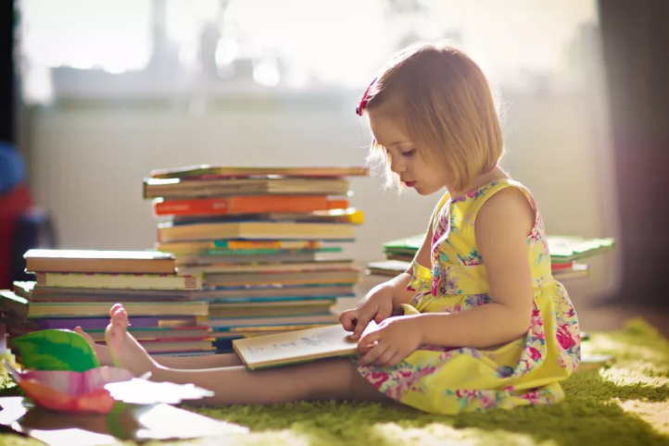
А еще лучше взять книжки – потешки, в которых художники намеренно своими рисунками противоречат написанному. В данном случаи ребенок будет очень внимательно работать с текстом, повторять прочитанное, пусть даже ради поиска смешных несовпадении.
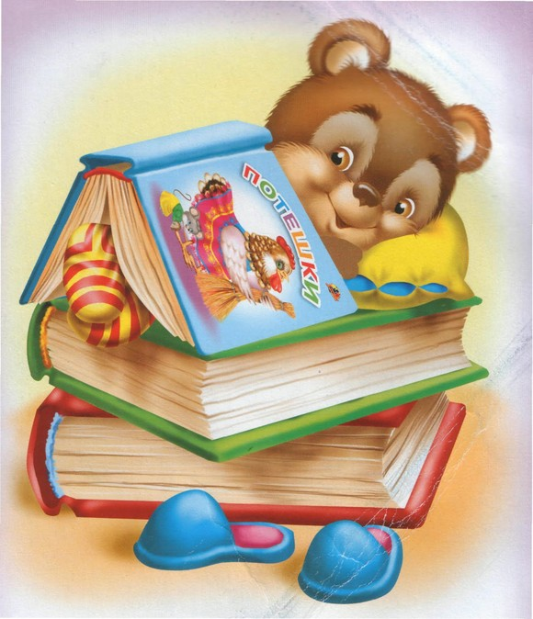

Рекомендуемая литература для семейного чтения.
Литературные сказки:А. Пушкин. «Сказка о мертвой царевне и о семи богатырях»; А. Ремизов. «Хлебный голос», «Гуси-лебеди»; К. Паустовский. «Теплый хлеб»; В. Даль. «Старик-годовик»; П. Ершов. «Конек-Горбунок»; К. Ушинский. «Слепая лошадь»; К. Драгунская. «Лекарство от послушности»; И. Соколов-Микитов. «Соль земли»; Г. Скребицкий «Всяк по-своему».
Зарубежные сказки: Х. К. Андерсен. «Дюймовочка», «Гадкий утенок», пер. с дат. А. Ганзен; Ф. Зальтен. «Бемби», пер. с нем. Ю. Нагибина; А. Линдгрен. «Принцесса, не желающая играть в куклы», пер. со швед. Е. Соловьевой; С. Топелиус. «Три ржаных колоска», пер. со швед. А. Любарской.
Поэзия. «Вот пришло и лето красное…», рус. нар. песенка; А. Блок «На лугу»; Н. Некрасов. «Перед дождем» (в сокр.); А. Пушкин. «За весной, красой природы…» (из поэмы «Цыганы»); А. Фет. «Что за вечер…» (в сокр.); С. Черный. «Перед сном», «Волшебник»; Э. Мошковская. «Хитрые старушки», «Какие бывают подарки»; В. Берестов. «Дракон»; Л. Фадеева. «Зеркало в витрине»; И. Токмакова. «Мне грустно»; Д. Хармс. «Веселый старичок», «Иван Торопышкин»; М. Валек. «Мудрецы», пер. со сл. Р. Сефа.
Проза:Д.Мамин-Сибиряк «Медведко»; А.Расскин «Как папа укрощал собаку», «Как папа бросил мяч под автомобиль»; М. Пришвин «Курица на столбах».
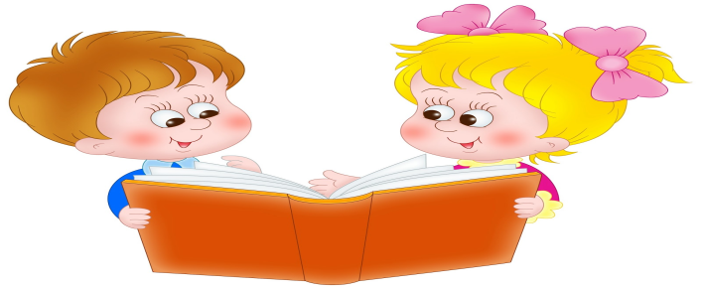
Памятка для родителей:
- До или во время чтения книги выясните значение трудных или не знакомых слов.
- Спросите, чем понравилась книга ребенку, что нового он из нее узнал.
- Попросите ребенка рассказать о главном герое, событии.
- Какие слова или выражения запомнились ему?
- Чему учит эта книга?
- Предложите ребенку нарисовать картинку к самому интересному отрывку из книги или выучить наизусть.
- Пожалуйста, не отказывайте Вашему ребёнку в чтении любимых книг. Уделяйте детям как можно больше времени и внимания, помните, что «Счастливое детство нельзя вернуть, но его можно подарить»!

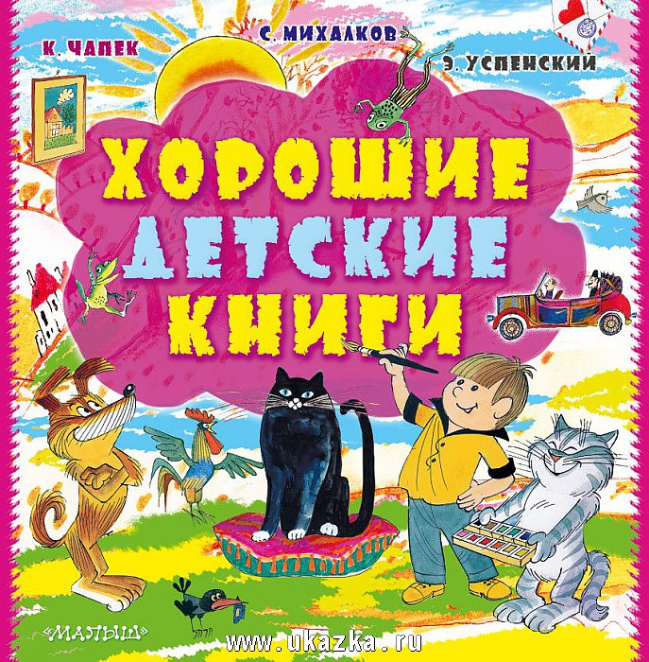

«Чтение – это окошко, через которое дети видят и познают мир и самих себя».
В. Сухомлинский

МАДОУ детский сад №26 г. Ивделя
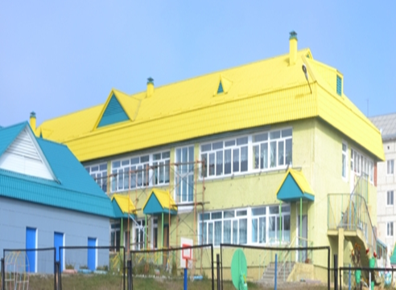

ВОЗРОДИМ СЕМЕЙНОЕ ЧТЕНИЕ
Памятка для родителей

Составитель: Чеклецова Т.В., воспитатель 1КК
2018г.
Каждый родитель мечтает о том, чтобы его дети выросли достойными и уважаемыми людьми, нашли своё место в обществе. Но что является той волшебной палочкой, которая способна претворить эту мечту в жизнь и сделать ребёнка счастливым? Ответ прост: этой палочкой является умение и желание ребёнка читать.
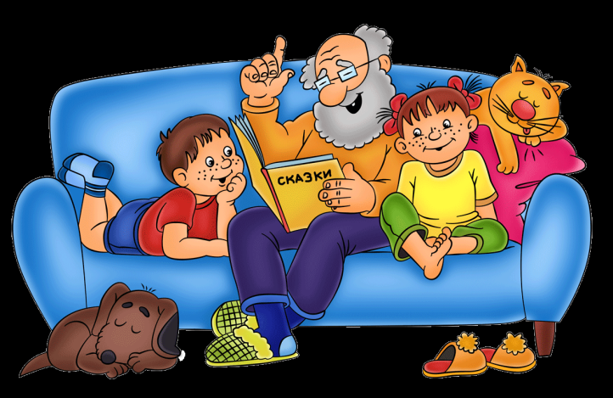
Книга не имеет себе равных среди источников информации ни по полноте содержащихся сведений, ни по достоверности информации, ни по способности проникновения во внутренний мир человека, а также не имеет равных и по способности устанавливать взаимопонимание между поколениями.
Во время чтения книги (самостоятельного или чтения ему взрослым) ребёнок активно думает, сопереживает и сочувствует героям, учится анализировать, предвосхищает события, сравнивает себя с героями книги, проводит аналогии своего опыта с опытом других.

Во время совместного чтения происходит сближение взрослых и детей, минуты духовного общения наполняются содержанием, так в ребёнке воспитывается доброе и любящее сердце. Бесспорным является утверждение кандидата педагогических наук, специалиста по детскому чтению Ираиды Ивановны Тихомировой: «В силу особого свойства мозга малышей, способности «впечатывать» окрашенные эмоциями впечатления, идущие не только от печатных строк, но и от родного голоса матери или отца, остающиеся в памяти до конца жизни, влияние чтения на ребёнка сильнее, чем на взрослого».

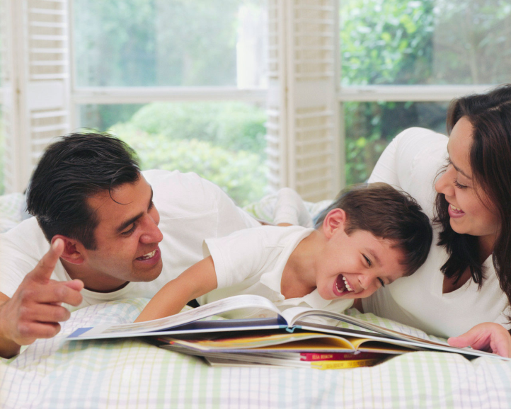

Рекомендательный список литературы для чтения родителями, детям 5 – 7 лет.
Русские волшебные сказки: «Сивка-Бурка», «Царевна-лягушка», «Морозко», «Сестрица Алёнушка и братец Иванушка», «По Щучьему велению», «Липунюшка»,«Василиса Прекрасная», «Хаврошечка».
Аксаков С. «Аленький цветочек» Александрова Т. «Домовёнок Кузька», «Катя в игрушечном городе» Андерсен Г.-Х. «Дюймовочка», «Гадкий утёнок», «Снежная королева» Бажов П. «Серебряное копытце» Бианки В. Сказки-несказки («Мишка-башка», «Паучок-пилот», «Синичкин календарь», «Лесной Колобок-Колючий Бок», «Как Лис Ежа перехитрил»
Волков А. «Волшебник Изумрудного города» Грибачев Н. «Заяц Коська и его друзья»
Зощенко М. Цикл рассказов про Лёлю и Миньку Катаев В. «Цветик-семицветик» Киплинг Р. «Как леопард стал пятнистым», «Почему у носорога кожа в складках» Куприн А. «Слон» Линдгрен А. «Малыш и Карлсон, который живёт на крыше»
Пушкин А. «Сказка о рыбаке и рыбке», «Сказка о Золотом петушке», «Сказка о мёртвой царевне и о семи богатырях», «Сказка о попе и работнике его Балде»
Толстой А. «Золотой ключик, или Приключения Буратино»

Что могут сделать родители, чтобы малыш с самого раннего возраста воспринимал чтение книг как удовольствие?

Читать ему перед сном.

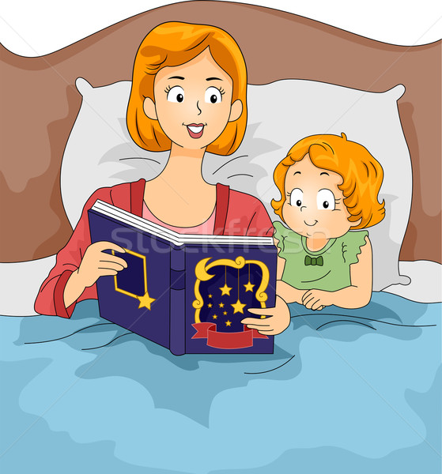

Чем раньше начать это делать, тем лучше. Совместное чтение должно быть ежедневным ритуалом, хотя бы ненадолго, например, для дошкольника – 20 – 30 минут.

Семья, - поистине высокое творенье.
Она заслон надежный и причал.
Она дает призванье и рожденье.
Она для нас основа всех н6ачал.
Е.А. Мухачева

МАДОУ детский сад №26 г. Ивделя

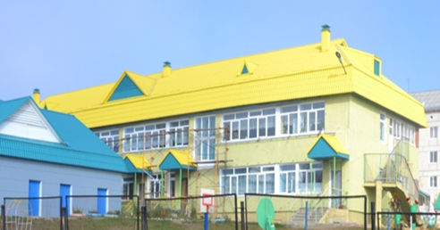

Семейное чтение

Памятка для родителей

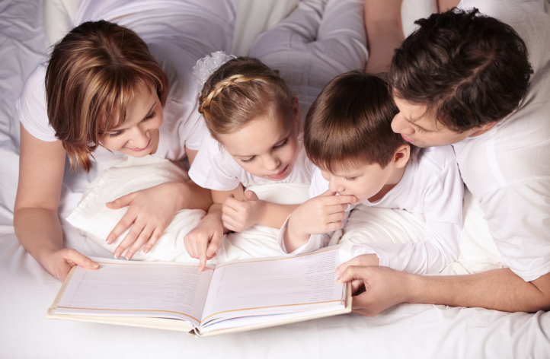

Составитель: Чеклецова Т.В., воспитатель 1 КК
2018г
СЕМЬЯ – это особый социальный институт, вводящий ребенка в мир культуры, в том числе и читательский. Первая встреча человека с книгой происходит в семье.
10 ПРИЧИН ЧИТАТЬ
Семейное чтение обладает поистине уникальными свойствами, способными создать теплую семейную атмосферу и успешную почву для развития личности ребенка.
● Если вы способны уделить детям такое внимание, они знают, что вы их любите.
● Чтение для детей делает из них читателей в будущем.
● Детские книги так хорошо написаны, что будут интересны даже для взрослых.
● Иллюстрации в книгах обогащают детей, способствуют их творческому развитию.
● Книги помогут вашим детям научиться размышлять и фантазировать.
● До тех пор, пока дети учатся читать, они будут считать Вас волшебником, создающим
магию из слов.
● Чтение вслух способствует развитию внимания у вашего ребенка.
● Вы создаете удивительные воспоминания о прекрасных семейных вечерах и о теплом общении с ребенком.
● Книги способны привить детям ценности, которые они пронесут через всю жизнь.
● Рано или поздно, вам обязательно скажут спасибо за умного и воспитанного ребенка.



Любовь к искусству, литературе связана с любовью человека к слову вообще. Именно поэтому настоящая литература должна войти в жизнь ребенка в период, когда у него формируется и развивается речь. Дошкольники восприимчивы, способны глубоко чувствовать художественный текст, поэтому полюбившиеся им в раннем детстве литературные образы останутся с ними на долгие годы.Художественная литература должна занимать в жизни ребенка важное место. Приобщение к книге - одна из основных задач художественно-эстетического воспитания дошкольника. Знакомство с доступными ему образцами художественной литературы и фольклора должно начинаться с первых лет жизни.
Рекомендуемый список литературы для чтения
1.«Как соотносится желаемое и достижимое» А. Н. Толстой «Золотой ключик или приключения Буратино», Карло Коллоди «Приключения Пиноккио или история деревянной куклы».
2.«Вечная борьба добра и зла» В. Одоевский «Мороз Иваныч» Братья Гримм«Госпожа Метелица».
3.«Преодоление страха, сила духа. Трудолюбие и успех» Русская народная сказка «Царевна – лягушка», Л. Пантелеев «Две лягушки».
4.«Общечеловеческие ценности. Доброта и дружба» В. Катаев «Цветик – семицветик»,Г. Х. Андерсен «Дюймовочка».
5.«Как справиться с проблемой» А. Смирнова «Ежик», Н. Уманская «Яблонька».
6.«Одиночество, обиды, страхи, отношения с семьей и внешним миром. Чудесное «превращение» Г. Х. Андерсен «Гадкий утенок», И. Сигсгорд «Палле один на свете».
7.«Наши желания и потребности, и способы их достижения» В. Драгунский «Что я люблю…», «Заколдованная буква».
8. «Целительная сила молчания»Г.Х. Андерсен «Дикие лебеди», «Русалочка».

Что же надо знать родителям о детской книге?
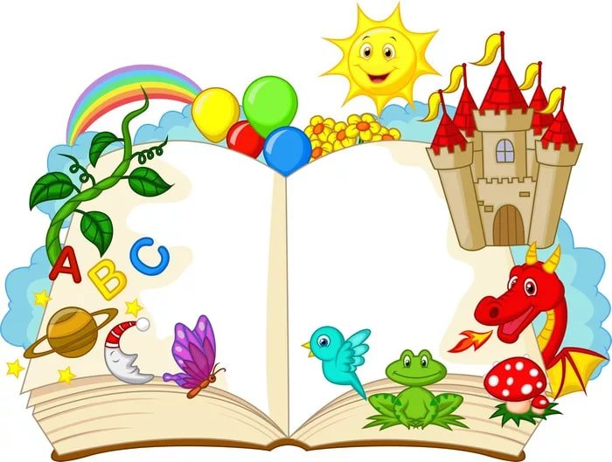

Прежде всего ему надо помнить об её огромном воспитательном значении. Художественная книга – мощное орудие формирования личности ребенка, умения отличить плохое от хорошего, и не только отличить, но и в меру своих ребячьих возможностей отстаивать хорошее, не мириться со злом.
Родителям следует знать, что воздействие книги на ребенка не происходит молниеносно, что дело это медленное и кропотливое и ждать мгновенных результатов не приходится. Но если ребятам в детском саду и дома систематически читают хорошие книги, это неминуемо даст свои результаты.

Даже маленький ребёнок,
Не умеющий читать,
Только выйдет из пелёнок
Просит книжку показать.
С. Михалков

МАДОУ детский сад №26 г. Ивделя
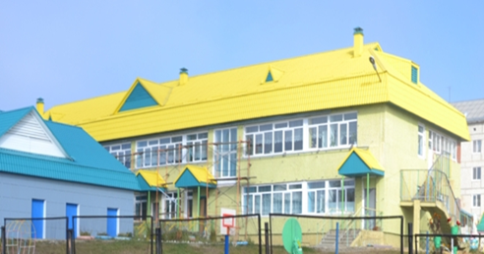
Чтение – дело
семейное

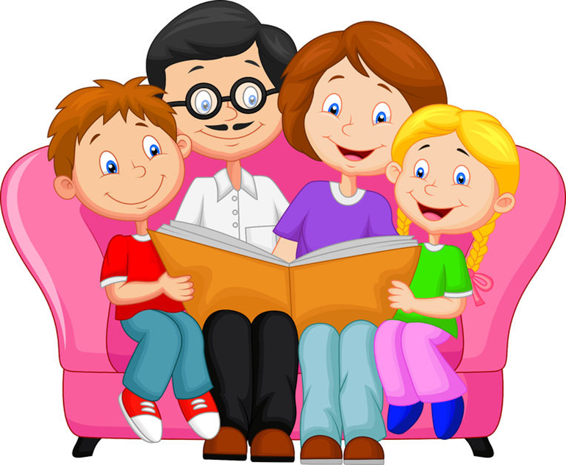

Составитель: Чеклецова Т.В., воспитатель 1КК
2018г.

